Stromoptimierung  
  
Beschreibung:  
  
Schreiben Sie eine Software, die in Abhängigkeit von gegebenen Faktoren einen Stromverbraucher (z.B. Haushalt) mit PV Anlage, Stromspeicher und Elektroauto(s) kostenoptimal versorgt. Grundgedanke ist der, dass der Strombedarf primär von der PV Anlage gedeckt wird. Dabei sind die Jahreszeiten und die Wetterprognose zu beachten. Aber der Strom kann auch bei Bedarf aus dem Netz bezogen werden, z.B. wenn die PV nicht ausreicht, der Bezugspreis unter dem Einspeisepreis oder sogar negativ ist. Der Speicher kann auch als Pufferspeicher eingesetzt werden, z.B. im Winter wenn die PV zu wenig liefert und der Strom nachts billiger ist.   
  
zu erfassende Daten für den Verbraucher:

* Größe des vorhandenen Speichers ( KW)
* Kosten des vorhandenen Speichern (Euro)
* Kosten eines Ladevorgangs (cent)
* Ladegeschwindigkeit max. (KW)
* Installierte PV Anlage Peak (KW)
* Einspeisevergütung (cent/KW)
* Durchschnittlicher Verbrauch pro Tag (KW)
* Ertragsprognose der PV (als Tabelle pro KW/Peak)

Einfluss Faktoren:

* Strompreis (REST API z.B. <https://corrently.io/books/marktdaten-strompreis/page/offentlicher-service>)
* Wetter (REST API z.B. DWD https://dwd.api.bund.dev/)
* Kosten des Be- und Entladens (AfA des Speichers)
* API der PV / Speicheranlage wird über ein Interface bereitgestellt
* Start / Stop einer Ladung (geplant oder manuell) (über Observer Pattern)
* Stromertrag PV / Monat

Aufgabe:  
  
Schreiben sie eine Anwendung mit UI in einer beliebigen Programmiersprache. Die Anwendung soll möglichst leicht zu erweitern und zu warten sein. Vorzugsweise REST.  
  
Use Case 1:  
Darstellen Strompreis  
  
Use Case 2:  
Darstellen Wetterprognose

Use Case 3:  
Erstellen Ertragsprognose für den nächsten Tag

Use Case 4:  
Prognose: PV Strom reicht aus  
  
Use Case 5:  
Prognose PV Strom reicht nicht aus

Use Case 6:  
negativer Strompreis bzw Bezugspreis unter Einspeisevergütung

Ein Bild, das Solarenergie, Solarpanel, solar, Dish-Solaranlage enthält.
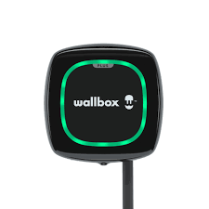

Steuerung

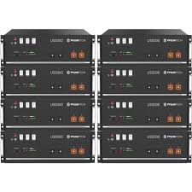 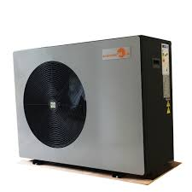

Ein Bild, das Text, Screenshot, Schrift, Zahl enthält.
